常州市二○一五年初中毕业、升学统一文化考试
语 文 试 题

注意事项：
- 试题共三部分，6页，计20题。总分值120分。考试时间150分钟。
- 本卷有试题卷和答题卡两个部分。考生须将答案书写在答题卡上，写在试卷上的一律无效。考试结束，试卷、答题卡一并上交。
- 答题前，考生务必将自己的姓名、考试证号填写在试卷上，并填写答题卡上的考生信息。

一、积累与运用（共20分）
1.把文中加点字的注音和拼音所表示的汉字填在指定方格内。（2分）
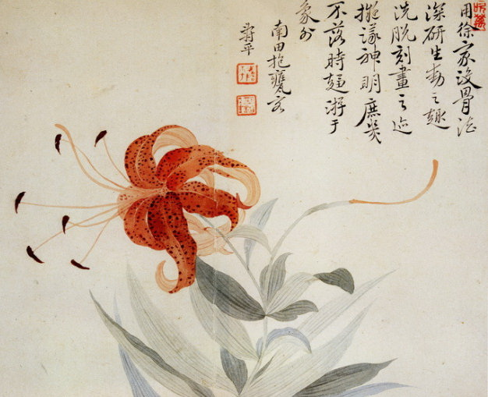
商务印书馆今年3月付梓（ ▲ ）出版了《草木情缘：中国古典文学中的植物世界》，作者描绘了中国古典文学中色彩斑lán( ▲ )的植物世界，解析不同时代有着jiǒng( ▲ )异名称与寓意的植物风zī( ▲ )，并追溯植物引进中国的脉络( ▲ )，厘清文学作品的写实与想象。
（中国社会科学网）

2.下列有关名著内容的表述，不正确的两项是（3分） 【 ▲ 】 【 ▲ 】
A．林冲曾是八十万禁军教头，虽然委曲求全，但终被逼上梁山，他最后在征讨方腊的战斗中受重伤而死。
B．李逵想把母亲接到梁山泊，路遇李鬼打劫，因李鬼假称家有老母无人奉养而放他生路，但随后又图谋作恶的李鬼还是被李逵杀了。
C．汤姆•索亚在学校调皮捣蛋，不喜背书，却在礼拜仪式上从校长手里获得了奖品（一本《圣经》），出尽了风头。
D．在流沙河，天蓬元帅和卷帘大将大战，孙悟空和哪吒从旁相助才制伏对手，卷帘大将皈依玉皇大帝，保护唐僧去西天取经。
E．孙悟空和铁扇公主、牛魔王斗智斗勇，在众神的帮助下，取得芭蕉扇，师徒顺利通过了火焰山。
3.简要概括德国救援车辆极少因堵车而误事的原因。(不超过20字)（2分）
德国交通法规定，如果遇到正在执行任务的消防车或急救车，“所有道路使用者必须立即让路”。在实际执行中，如果是双车道，则里道车尽量往里靠，外道车尽量往外靠，在中间给急救车让出一条路；如果是三车道或多车道，则紧急通道位于最里车道与紧靠其右侧的车道之间，最里车道的车辆往里靠，其右侧所有车道的车辆依次向右靠。德国人开车不随意并线、不加塞、不抢行。因此，极少发生因堵车致救援车辆无法及时到达救护现场或医院而误事的情况。
答： ▲ 。
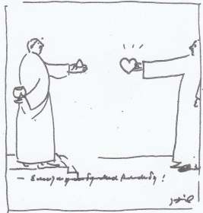
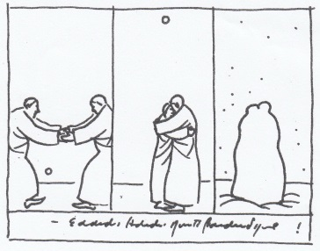
4．甲、乙两幅漫画都叫“朋友”，仔细欣赏，然后任选其中一幅，说说画家想告诉我们什么。（3分）
甲
乙
答：我选择的是漫画 ▲

这幅漫画形象地告诉我们：
▲

5.《舌尖上的中国》持续成为社会关注的热点，很多中国人看后感动得热泪盈眶。请阅读下列材料，探究产生这一现象的原因。（4分）
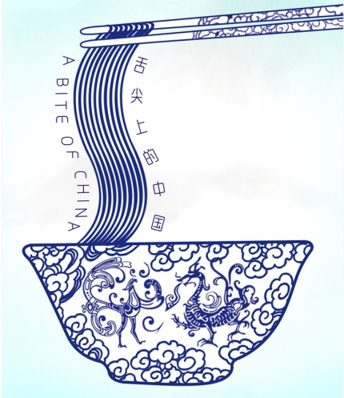
笋挖出来，腊肠吊起来；冒着蒸汽的包子，摔打在案板上脆响的拉面；稻米酿出的黄酒滋味绵长色如琥珀，腌制三年方才做成的诺邓火腿肌红脂白；白吉馍切一刀，声音酥脆，腊汁肉填进去，香气弥漫……
端午节快到了，刘光荣打工的五芳斋异常忙碌。从一个生手练到一分钟包七个粽子需要七个月，五芳斋研制过包粽子的机器，但口感不一样，人们就喜欢手工包出来的粽子。
朝鲜族姑娘金顺姬回家跟妈妈学做泡菜，再回到北京，冰箱就装满了临走时妈妈准备的家乡土特产；摄影师白波和家里人一起包饺子，他一脸幸福地说，谁家的面都没有妈妈做的焖面好吃；回国探亲的老太太，飞快夹起多年未见的白斩鸡，连筷子头一起吮在嘴里，闭眼，满脸都是笑，叹一口气：“好好味喔……”
（《人民日报》相关报道）
答： ▲
6．默写。（共6分。第5小题2分）
⑴ 造化钟神秀， ▲ 。 （杜甫《望岳》）
⑵ ▲ ，愁云惨淡万里凝。 （岑参《白雪歌送武判官归京》）
⑶ 夕日欲颓， ▲ ，实是欲界之仙都。 （陶弘景《答谢中书书》）
⑷ ▲ ，闻寡人之耳者，受下赏。 （《战国策·邹忌讽齐王纳谏》）
⑸ 请从《登幽州台歌》（陈子昂）和《己亥杂诗》（龚自珍）中任选一首完整地默出来。
《 ▲ 》 （ ▲ ）：
▲ ， ▲ 。 ▲ ， ▲ 。

二、阅读理解（共40分）

（一）阅读甲、乙两段文言，完成7～10题。（共14分）
甲
明有奇巧人曰王叔远，能以径寸之木，为宫室、器皿、人物，以至鸟兽、木石，罔不因势象形，各具情态。尝贻余核舟一，盖大苏泛赤壁云。舟左右有窗共八扇，右刻“山高月小，水落石出”，左刻“清风徐来，水波不兴”，石青糁之。舟长曾不盈寸，人、窗、炉、文，钩画了了，众妙毕备。盖简桃核修狭者为之。
（魏学洢《核舟记》）
乙
恽寿平，号南田，明末常州武进人。少敏慧，八岁咏莲，惊其师长。随叔父恽向攻诗画，艺日进。其父恽日初为国子监生，曾上《守御十策》以谋救国。明末丧乱，十余岁而随父兄抗清。多与奇人侠士游，常奔走千里，恍惚^{①}死生，他人色沮神丧，而南田意气如常。二兄继死，明亡，与父归故里。
天下渐定，誓不应科举，卖画以赡父。其山水深得冷淡幽隽^{②}之致，松柳夹岸，游鱼喋^{③}水，风烟俱净，寄情悠远。重写生，常灌花南田，极力描摹，天机^{④}物趣，毕集毫端。其“没骨法”花卉，空灵妍妙^{⑤}，着纸欲飞，笔简意丰，获誉“神品”。名动天下，创“常州画派”。崇尚气节，临富贵而不失其本心，虽售画度日，然非其人不与也。遇知己，累日点染^{⑥}；非其人，视百金如草芥，不市一花片叶也。康熙时，尚思复明，与复社遗士唱和，有《瓯香馆集》传世。
（改写自《瓯香馆集·序言》等）
注释：
①恍惚：捉摸不定。②幽隽：幽静美丽。③喋：吸。④天机：自然界的秘密。⑤妍妙：精妙。⑥点染：点缀景物和着色。
7．解释下列加点的词语。（4分）
⑴ 清风徐来： ▲ ⑵ 舟长曾不盈寸： ▲
⑶ 卖画以赡父： ▲ ⑷ 毕集毫端： ▲
⑸ 临富贵而不失其本心： ▲
8．用现代汉语写出下列两个句子的意思。（5分）
⑴ 尝贻余核舟一，盖大苏泛赤壁云。
▲
⑵ 非其人，视百金如草芥，不市一花片叶也。
▲
9．同为技艺高超的艺术家，和王叔远相比，恽寿平有哪些独特的地方？（依据材料，用自己的话回答）（3分）
▲
10．对甲、乙两文的理解和分析，不正确的一项是（2分） 【 ▲ 】
A．“简桃核修狭者”“笔简意丰”的“简”意思不相同，“众妙毕备”的“毕”和“风烟俱净”的“俱”意思相同。
B．咏莲、学艺、与侠士游的叙述，为下文彰显主人公的崇高气节作了很好的铺垫。
C．“冷淡幽隽”的绘画风格是由画家的个性和家学渊源决定的，寄托了恽寿平对悠远深厚的中华绘画文化的深刻理解。
D．“重写生，常灌花南田，极力描摹”是恽寿平取得艺术成功的重要原因。

（二）阅读散文，完成11～15题。（共14分）
青城山下忆大千
曹积三
⑴胡立是张大千的入室弟子，且是得意门生。我喜丹青，更慕丹青手，便特意去青城山下拜访他。
⑵先生伴山而居，环境很是清幽，有竹，有兰，草木葳蕤；淡湿而清新的空气漫延其间。室内陈设挺简洁，墙上只挂着一幅张大千的立轴山水，透出主人对老师的思念与景仰之情。
⑶先生已沏好茶等着我们。我接过茶盏，一股清雅的香气，悠然飘来。他说，这是青城山的“洞天贡茶”。呷一口，满嘴生香。青城有茶甲天下，此话不谬。遥想当年，张大千拒当汉奸，不受日寇伪职，化装逃出北平后，独独选了青城山，隐居上清宫，足见其慧眼。
⑷“是的哦，大千师太喜欢青城山喽！”胡先生话音朗朗，“这儿哦，是他心中的乐园。”
⑸随他的话语，一个痴情于大自然的画圣浮现眼前。
⑹每日里，张大千除了手捧书卷、挥洒丹青，便置身于山野之中，拜望千峰万仞，细品草木百花。他听流泉、看飞鸟、拂野竹、望云海……乐此不疲。他常常伫立于老松之下，盼顾远峰近岚，久不言声。眉间挂风去，指尖捻画来。雨后的夜晚，竟身披薄衫，举步登高，手捋长须，瞧那秋月透过枝桠撒下的清辉，与艳阳高照时的婆娑树影有何不同。
⑺“大千师常说，人间有两部书，一部是有字的，系前人所写；另一部，则是无字的，为自然造化。两部书都要读好，方能成器。一定要画自己最熟悉的东西，而且，要用心去画，才能如登山一样，一步一层天。”
⑻忆起老师的教诲，胡立感慨系之：“这些至理名言，影响我的一生。”
⑼“我算得上是个专情的人，一生苦心孤诣，只画都江堰和青城山，画了大约一千幅。”他说着，眼里泛着泪光，“都江堰，是爹娘生我养我的地方；青城山，是拜师之处，是识得再生父母之地。这里的一水一石，一草一木，都如同我的血和肉。”
⑽说罢，他展纸，挥毫，为我画了一幅《秀水都江堰》。
⑾“大千师云游在外，也非常想念四川老家。可惜，他未能回得来。”胡立的话音里，有无限的遗憾。
⑿思乡，是张大千晚年的心结，他曾写道：
海角天涯鬓已霜，挥毫蘸泪写沧桑。
五洲行遍犹寻胜，万里归迟总恋乡。
⒀读了，有谁能不为之动情呢？胡立告诉我，大千师曾托人几经辗转将一幅画作从台湾送回四川，表达他的思乡之情。为防不测，题款的印章，是夜里，摸着黑，钤上去的，所以，章子上下颠倒了。见到那带着老师体温的猩红印章，他如何忍得了泪水……
⒁胡立先生为了款待我这位远方的客人，特意包了饺子。更让我惊奇的是，那醇香的米酒、可口的泡菜、独具风味的“老腊肉”，都是他的手艺，而那滋味鲜美的小菜，竟也是用他亲自挖来的竹笋烧制的。
⒂他一面为我斟酒，一面说：“大千师在青城山时，经常带着我去采蘑菇、找野菜、挖竹笋……而且，他乐得上灶，炒的青菜，碧绿如鲜；他做的狮子头和粉蒸牛肉，与众不同，尝过的人无不称赞。”
⒃胡立仿佛又回到了在大千师身旁的岁月，脸上洋溢着激情：“有一天，刚送走来吃饭的客人，大千师对我说，做饭烧菜岂可小觑，这也是艺术。烧不好菜，难成一个懂得滋味的好画家。所以，从那时起，我就暗暗地跟着他学厨艺。”
⒄“你知道大千师怎么评价自己的厨艺和画艺吗？大千师说，‘我的画与菜相比，菜，当然在上。’”我听了，吃惊不小。
⒅张大千毕竟是张大千。
（选自曹积三的博客，有改动）
11．综合全文，胡立先生受到师傅张大千的哪些影响？（3分）
▲
12．文章第6段画线句在语言上有什么特色？请简要赏析。（3分）
眉间挂风去，指尖捻画来。
▲
13. “张大千毕竟是张大千”，这句话包含了作者对张大千的哪些情感？（3分）
▲
14．第12段引用了张大千的诗，这首诗是怎样表现他的思乡之情的？（从内容、技巧两方面分析）（3分）
▲
15. 对文章分析不正确的一项是（2分） 【 ▲ 】
A．我是文章的线索人物，我拜访胡立，胡立先生回忆恩师张大千的诸多往事。
B．张大千告诉胡立，烧不好菜难成一个好画家，胡立就暗暗地跟着他学厨艺，最后胡立的厨艺超过了他自己的画艺。
C．拒当汉奸，不受伪职，隐居青城山，这些可以看出，张大千是个有民族气节的人。
D．文章第5段有承上启下的作用， “一个痴情于大自然的画圣浮现眼前”引起下文对张大千在青城山生活和创作的回忆。

（三）阅读议论文，完成16～19题（共12分）
用文化产品彰显“存在感”更重要
黄启哲
①昨天，一张国内女明星的合照在媒体刷屏，“谁最美”“谁最时尚”被热议。这张照片出自一年一度的“纽约大都会艺术博物馆慈善舞会”。虽然是慈善舞会，却堪称时尚界奥斯卡，此次更是打出主题“中国：镜花水月”，要求所有嘉宾都要穿着中国风情的礼服入场。这似乎也让更多“中国面孔”有了露脸的机会，除了超模刘雯和演员章子怡是慈善舞会的常客，巩俐、周迅、刘嘉玲、赵薇、李冰冰、范冰冰等中国明星均首次参加。一时间，红毯成为女明星“争奇斗艳”的竞技场。
②红毯秀活动不仅能够赢得品牌厂商的赞助，也能为明星增加曝光率，成功制造话题。学会用世界通行的市场套路抢眼球，媒体应该为红毯秀上的中国明星和背后团队点个赞。通过红毯秀进入国际视野，赢得在影视大片和世界媒体露脸的机会，是中国影视娱乐和时尚行业成熟的标志之一。
③不过，红毯只是产业链上的一个环节，只会作秀远远不够。作为演员，这些“中国面孔”在大片中的表现平淡无奇，在红毯秀上却趾高气扬。有评论认为，“中国面孔”在大片中不过只是一个符号式的存在。他们有的只在探路中国市场的“特供版”里惊鸿一瞥，根本没有机会出现在其他地区的版本里；有的不过是制片方添加“东方话题”的“佐料”，身上的东方符号有太多猎奇的想象；哪怕成了“主角”，有不少也没有存在感，因为这些角色从思维方式到言谈举止，都模糊了其文化底色。究其原因，这些大片很少有角色是为“中国面孔”量身打造，而结合文化背景与人物个性，为故事主线起到推动作用的人物更是罕见。还有一些“中国面孔”甚至没有作品，只是在各大电影节上“蹭红毯”，霸占红毯时间，甚至被质疑是否受到邀请。
④撕掉被贴上的标签，让中国元素在海外拥有更多底气和话语权，靠光鲜亮丽的造型，或赞助商的努力助推还远远不够，其身后中国影视产业乃至整个文化产业的成熟，才是真正的支撑。华丽的娱乐盛宴过后，还是要回到文化产业和电影工业的范畴，让“中国面孔”不再只是“点缀”，而是成为大片中必不可少的核心内容。
⑤除了挤上红毯的“勇气”，更应有参与市场PK，瞄准海外主流市场的“野心”，以及广阔的视野和文化“底气”。拿出作品，参与时尚产品和影视文化的竞争，才能让红毯上的中国明星更有“存在感”。
（2015.5.6《文汇报》）
16.选出对本文理解和分析不正确的一项。（2分） 【 ▲ 】
A.本文是一篇时事评论，标题即论点，第一段以中国众多明星参加“红毯秀”活动的新闻引出论题。
B.第③段首句“不过，红毯只是产业链上的一个环节，只会作秀远远不够”承上启下，文章进入主体论述。
C.划线句运用对比手法告诉我们部分中国明星擅长作秀，而艺术建树方面却很平常。
D.本文论证严谨，既肯定了红毯秀的明星效应，又指出一些中国明星因没有成为大片主角而缺乏存在感。
17.联系上下文，对加点词作简要分析。（4分）
⑴ 有的不过是制片方添加“东方话题”的“佐料”，身上的东方符号有太多猎奇的想象。
▲
⑵ 除了挤上红毯的“勇气”，更应有参与市场PK，瞄准海外主流市场的“野心”。
▲
18.下面一则材料能否证明第④段的观点？请说出理由。（3分）
今年5月25日，第68届戛纳国际电影节颁奖典礼上，中国台湾的侯孝贤凭借《聂隐娘》捧回最佳导演奖，《聂隐娘》是“一部前所未见的武侠电影，一首古韵悠然的唐诗，以彻底的反叙事格局和极度写意的影像手法，表现神秘雅致的东方文化”，一定程度地为“武侠”这个丧失了活力的类型找到一个可以试探的方向。
▲
19.结合文章内容，说说如何让中国元素在海外拥有更多的底气和话语权。（3分）
▲

三、作文（共60分）
20．制作送别礼物，布置个性房间，安排朋友聚会，规划全家出游，……生活处处需要付出热情，温馨的设计，不断丰富着我们的生活。
请以“温馨的设计”为题，写一篇文章。
说明：① 要有自己的经历、体验和感悟，不得抄袭；
② 除诗歌、戏剧外，文体不限；
③ 不少于600字；
④ 请勿透露考生个人信息。

